Knolselderij met salsa verde
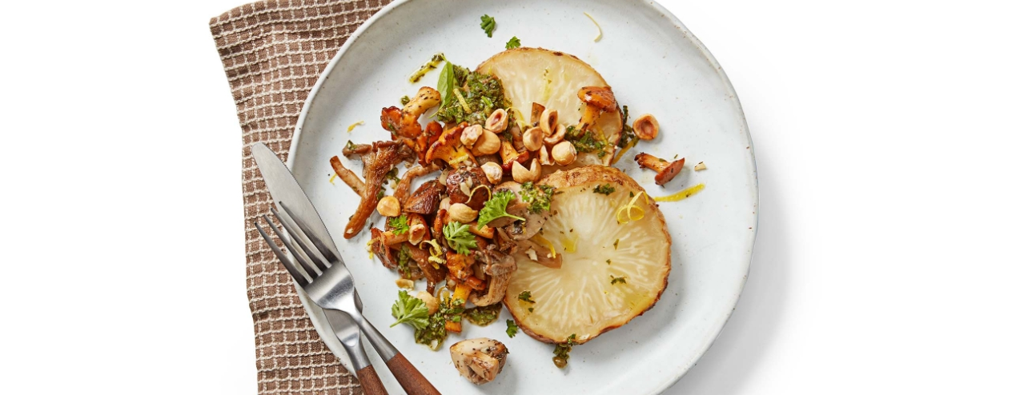
Ingrediënten 4 personen:
1 knolselderij 2 blokjes groentebouillon
100 g roomboter 3 el olijfolie
300 g paddenstoelenmix 1 tl gedroogde tijmblaadjes
100 g hazelnoten 1 bosje peterselie
1 bosje basilicum 2 el kappertjes
4 tenen knoflook 1 citroen

Bereiding
- Breng een grote pan met groentebouillon aan de kook.
- Voeg de hele knolselderij toe aan de pan en laat deze zachtjes koken voor ongeveer 45-60 minuten, afhankelijk van de grootte. Laat de knolselderij in de bouillon afkoelen.
- Verwarm de oven voor op 180 graden.
- Doe de roomboter en olijfolie in een braadpan en laat dit smelten.
- Voeg de knolselderij toe en braad de knolselderij in de oven gedurende 45 minuten.
- Giet regelmatig de gesmolten roomboter over de knolselderij.
- Maak tijdens het braden de salsa verde.
- Hak de peterselie, basilicum, kappertjes en knoflook fijn. Rasp en pers een citroen uit. Meng in een kom de fijngehakte peterselie, basilicum, kappertjes, knoflook, citroensap en -rasp.
- Voeg geleidelijk de olijfolie toe, terwijl je goed roert totdat alles goed gemengd is. Breng de salsa verde op smaak met zout en peper.
- Hak de hazelnoten grof en rooster de hazelnoten in een droge koekenpan op middelhoog vuur gedurende ongeveer 4 minuten, tot ze lichtbruin en geurig zijn en zet de hazelnoten apart.
- Snijd de paddenstoelen in stukjes. Verhit 2 eetlepels olijfolie in een grote koekenpan op middelhoog vuur. Voeg de paddenstoelen toe. Bak de paddenstoelen tot ze goudbruin en zacht zijn, ongeveer 5-7 minuten.
- Hak nog 2 knoflooktenen fijn en voeg de fijngehakte knoflook en tijm toe. Bak ze mee tot het verkleurt. Breng op smaak met zout en peper.
- Snijd de gebraden knolselderij in dikke plakken of partjes en leg op de borden.
- Verdeel de gebakken paddenstoelenmix gelijkmatig over de knolselderij.
- Strooi de geroosterde hazelnoten eroverheen.
- Lepel de salsa verde over het geheel.

